附件2 论文模板
中文题目（题名：黑体，二号，25个汉字以内，段前、段后各空0.5行）
× ×¹，×××²，×××^{1,2}
（作者：宋体，五号，用逗号隔开）
- 单位名称，省份 城市 邮编；
2.单位名称，省份 城市 邮编）
（作者所属单位：宋体，五号）
摘要：××××××××××××××××××××××。（摘要内容：宋体，小五号。宜采用报道性摘要，字数以400字为宜，不用缩略词，不用第一人称。内容建议：1）研究背景和目的；2）研究方法；3）研究结果；4）研究结论。）
关键词：×××；×××；×××（关键词内容：宋体，小五号）

英文题目（题名：Times New Roman，四号，段前、段后各空0.5行）
× ×¹，×××²，×××^{1,2}
（英文作者名：Times New Roman，五号。）
- 单位名称，省份 城市 邮编；
2.单位名称，省份 城市 邮编）
（作者所属单位：Times New Roman，五号）

Abstract: ×××××××××××××××××.(英文摘要内容：Times New Roman字体、小五号)
Key words: ×××；×××；×××(英文关键词内容：Times New Roman字体、小五号)

（正文前空1行）
××××××××××（正文：宋体，五号）（此处为引言部分，但不必写出“引言”或“前言”）
1 ×××××× （一级标题，黑体，小四号，章节标题不宜超过15字）
××××××××××××××××××××××××××××××××××××××。（正文：宋体，五号）
1.1 ×××××× （二级标题，黑体，五号）
×××××××××××××××××××××引用参考文献^{[2]}××××××××。（正文：宋体，五号）
1.2 ××××××
××××××××××××××××××××××××××××。（正文：宋体，五号）
1.2.1 ××××××（三级标题，黑体，五号）
×××××××××××××××××××××××××引用参考文献^{[4]}×××××。（正文：宋体，五号）
1.2.2 ××××××
×××××××××××××××××××××××××××××××，见表1。（正文：宋体，五号）
表1 ××××××××（中文表题，黑体，小五号）（表格采用三线表形式，必要时可加辅线）
Table 1 ××××××××（英文表题，黑体，小五号）
×××^{①} | ××× | ××× | 量名称或量符号/单位 |  | ×××
 |  |  |  |  | ××× | ××× | ×××
××× | ××× | ××× | ××× | ××× |  | ××× | ×××
××× | ×××^{②} | ××× | 0 | ××× | ××× | ××× | —
注：①××××××；②××××××××××××。（宋体、六号）
（表后空1行，再写正文）
2 ×××××××××
××××××××××××××××××××××××××××××××，见图1。

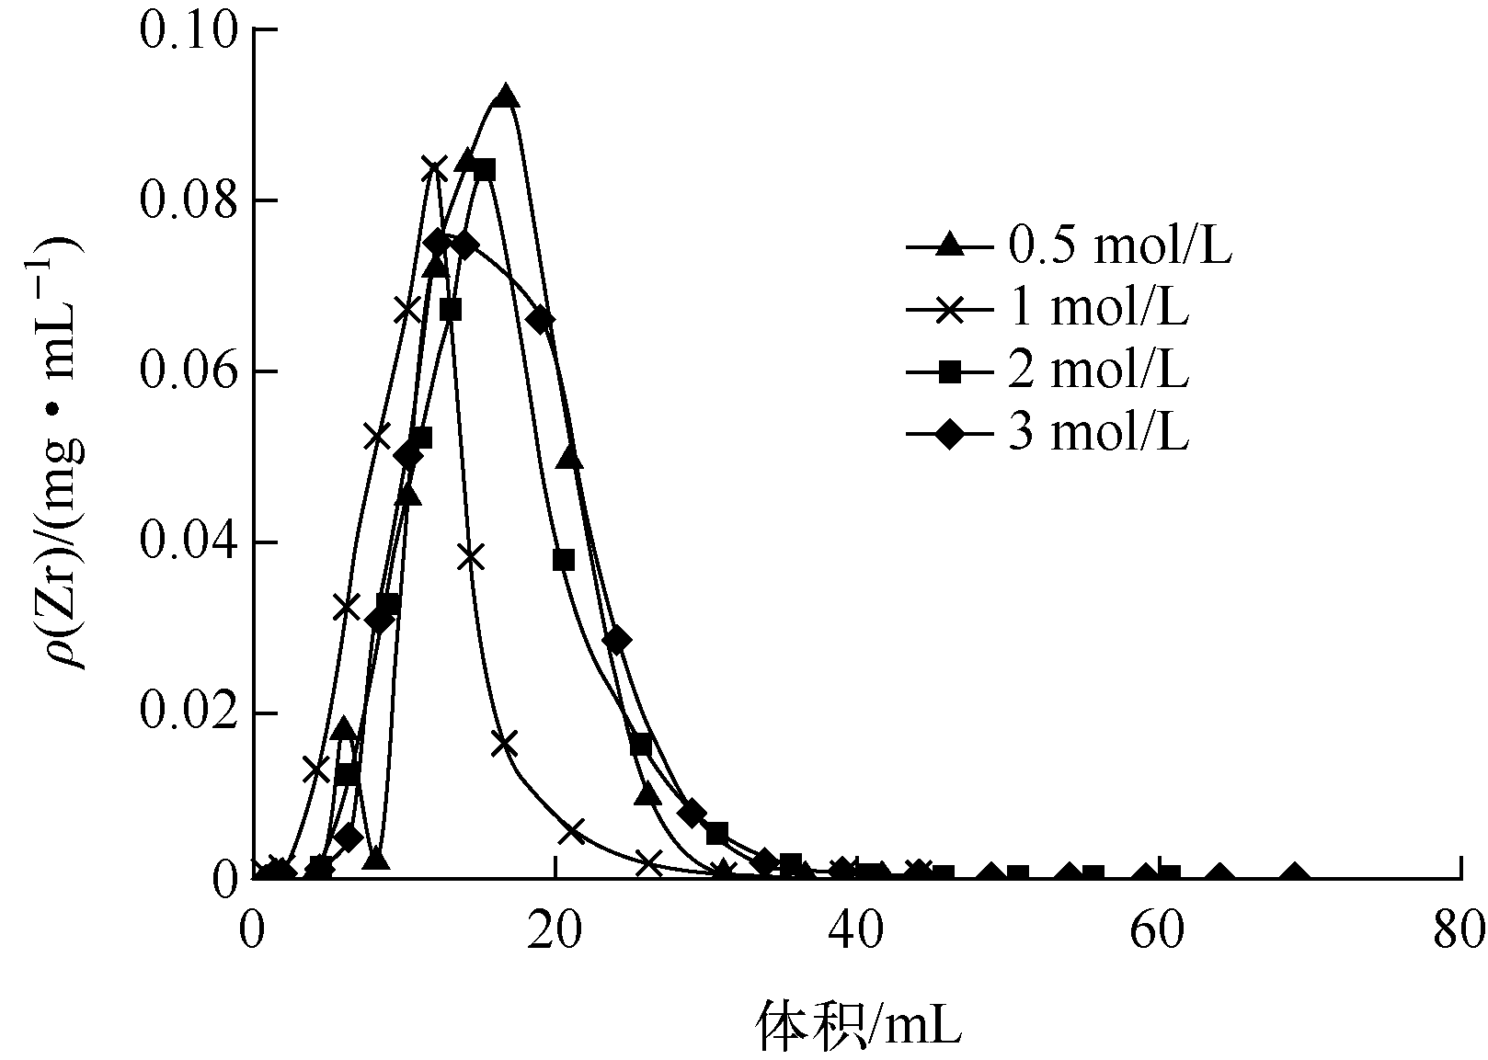
图1 ×××××××（中文图题，黑体，小五号）
Fig. 1 ×××××××（英文图题，黑体，小五号）
（图后空1行，再写正文）
2.1 ××××××××
××××××××××。
2.1.1 ××××××××
××××引用参考文献^{[5]}××××。
2.1.2 ×××××××××
×××××××××××，见公式（1）。
， （1）
式中：k—×××(符号代表的意义)，单位；Ea—×××，单位；R—×××，单位；T—×××，单位；A—×××，单位。
××××××××××××××××××××××××××××××××××××××××。
2.2 ×××××××××
1）×××××××××××。
2）×××××××××××。
3）×××××××××××。
4）×××××××（图2）。

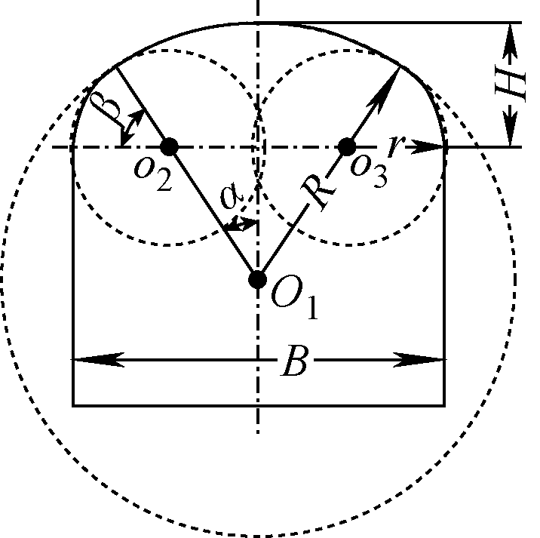
图2 ×××××××（图题，黑体，小五号）
Fig. 2 ×××××××（英文图题，黑体，小五号）

参考文献：（黑体，小四号）
依照GB/T 7714—2015《信息与文献 参考文献著录规则》著录规范，
[1] ××××. （参考文献正文：宋体，小五号）
[2] ××××.
......

